SSE– guião 4

Ex. 4.3.

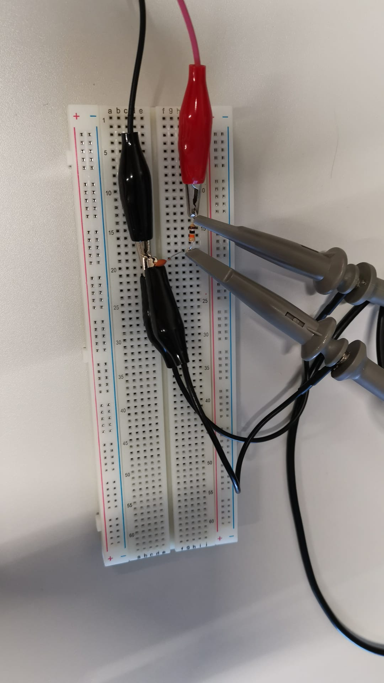
a)

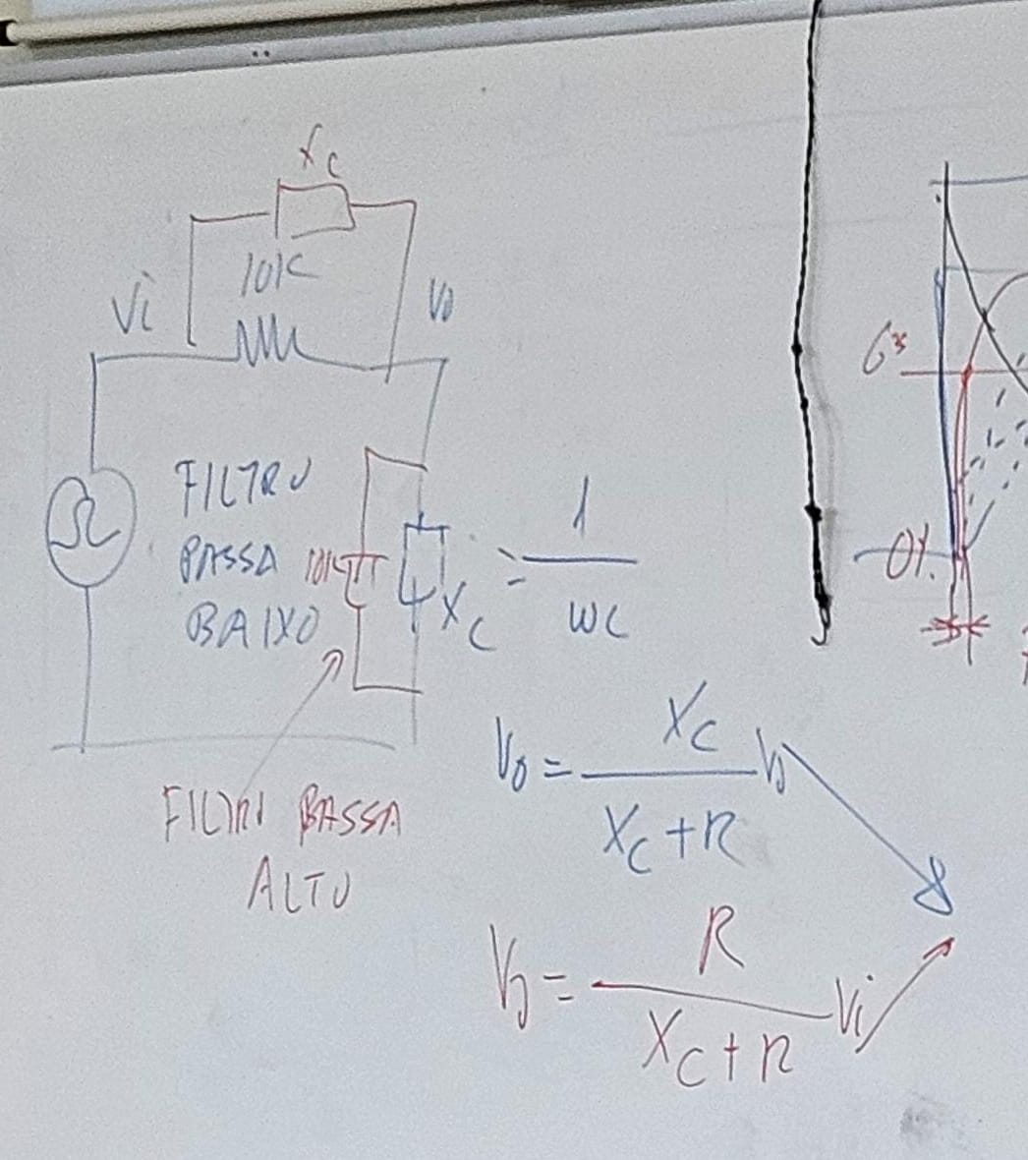

(Xc é o condensador)

estão na imagem presentes 2 montagens; a que está “colada” ao circuito é a das alineas a) e b) e
a que tem Xc na primeira e a resistencia no 2º é da c)

Xc = 1/wc, wc = frequência
conforme a frequência aumenta, o valor no condensador diminui;
aumentando infinitamente a frequência, vai tender a curto circuito (Xc = 0), e, fisicamente, chegaríamos lá;
a) a consequência de aumentar a frequência é que V0 vai diminuir (no osciloscópio vemos a amplitude do 2º canal a diminuir)

b) pelas nossas medidas: cerca de 450 microsegundos ( inclui erros de medida, do capacitador, ..)
por cálculo, deveria dar: 470 microsegundos

c) abaixo está com uma frequência de 200Hz
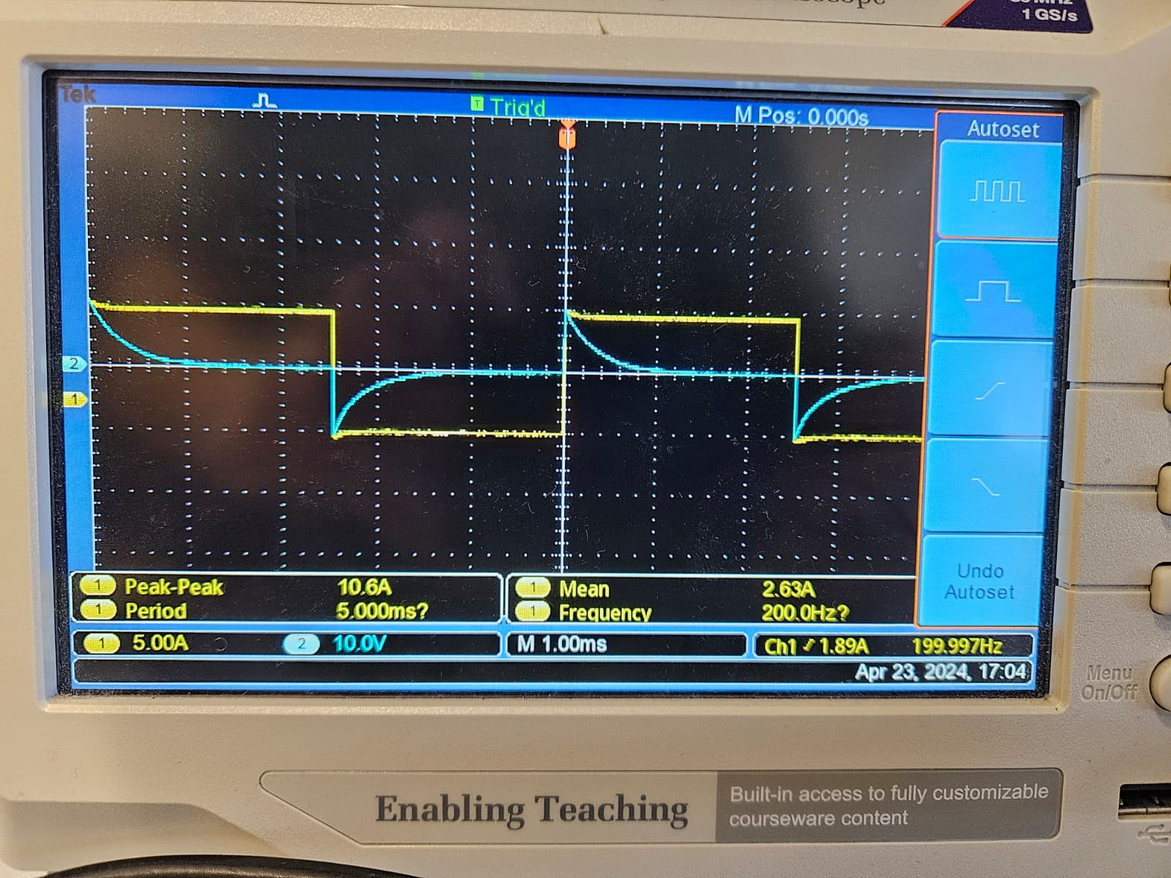

se baixarmos a frequência para 10Hz, vai assemelhar-se a uma derivada:

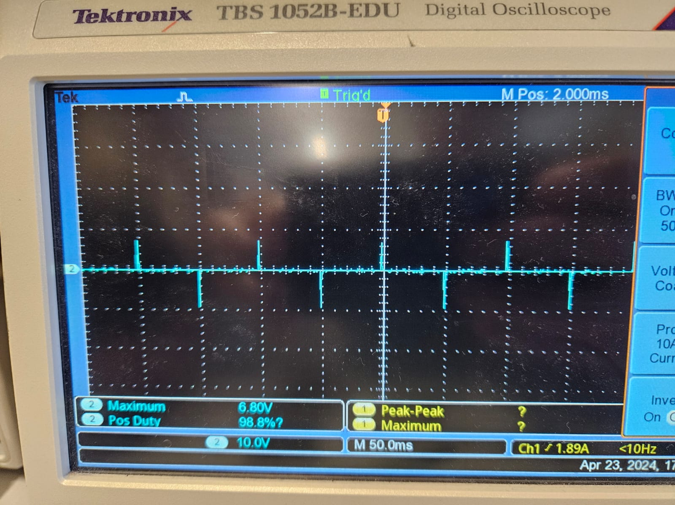
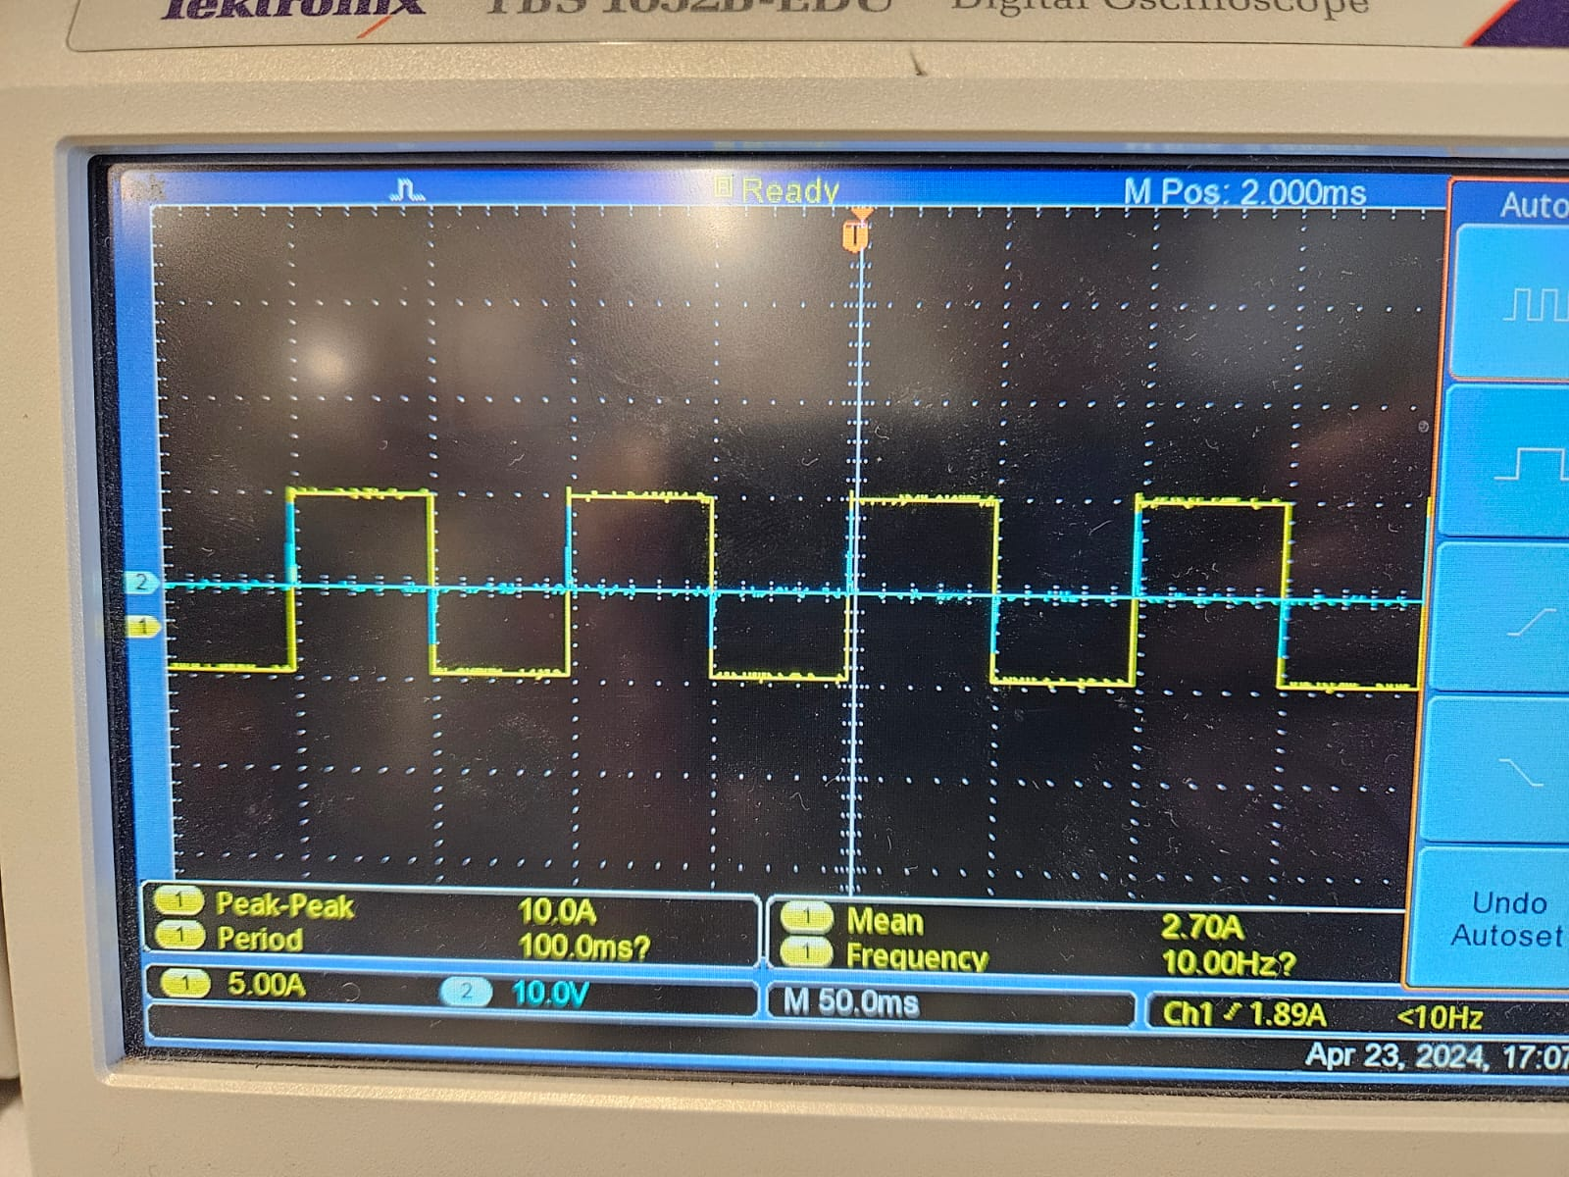

Ex. 4.4

a) Lembrando que wc = frequência;

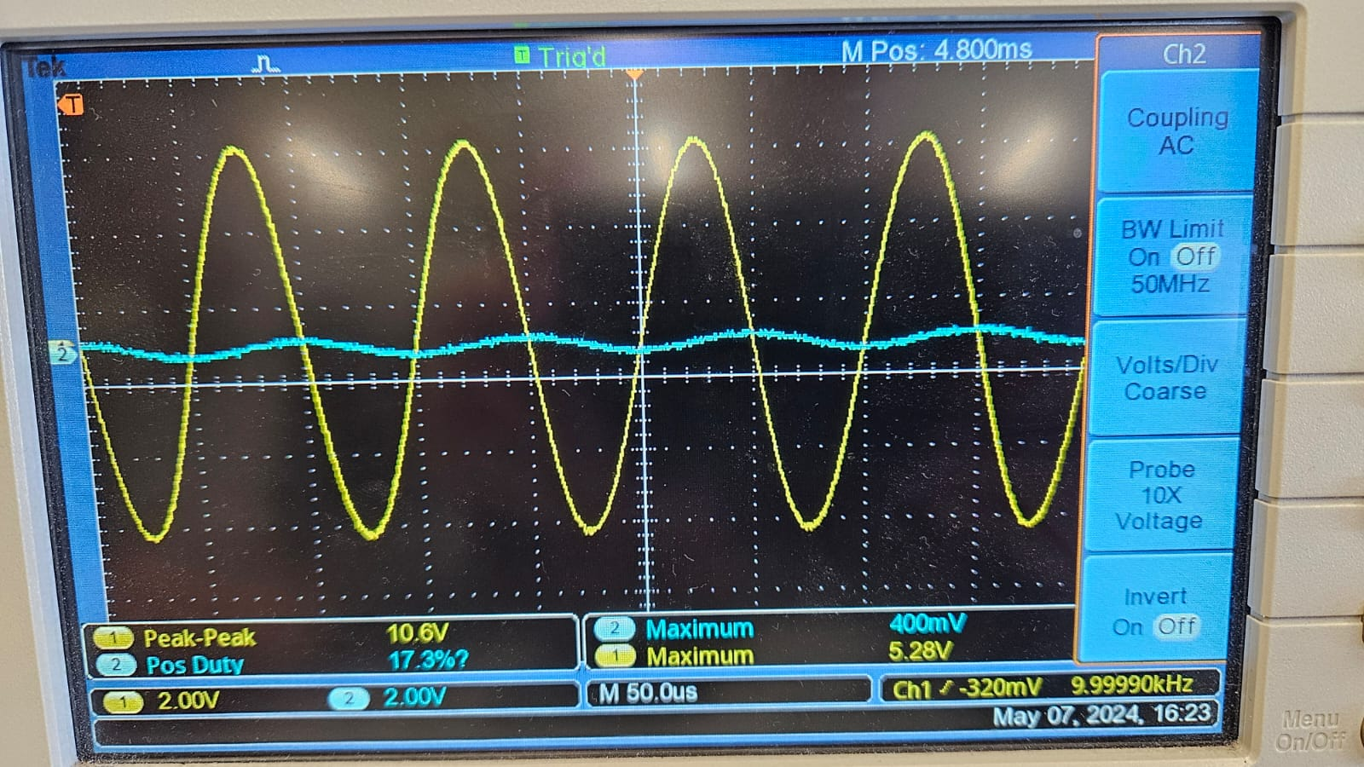Figure 1: 10kHz
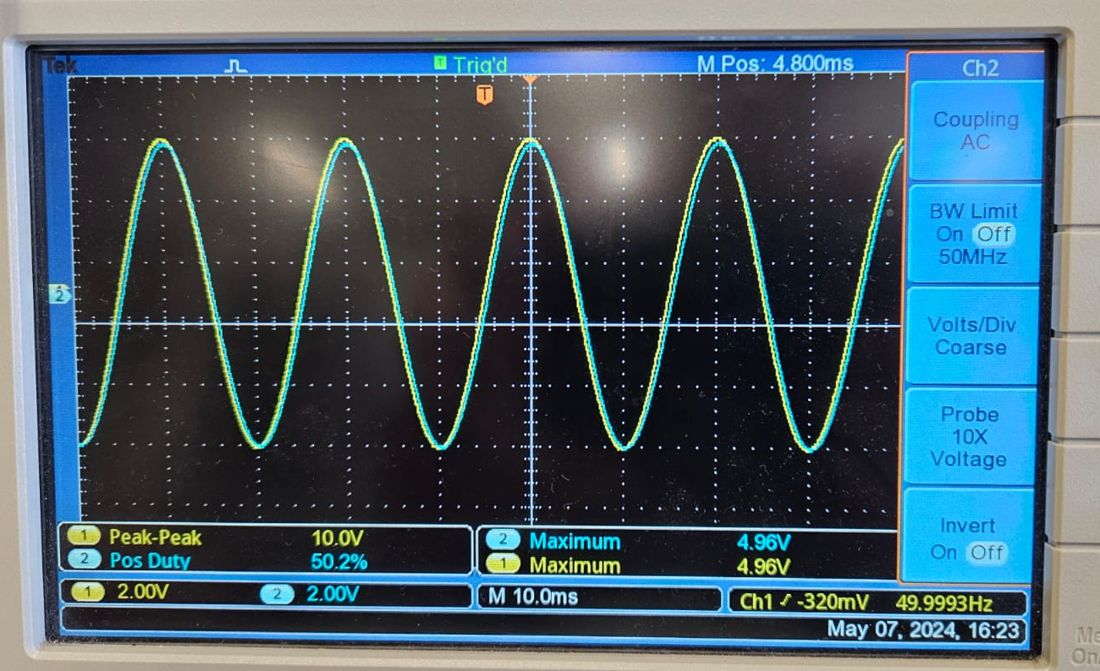Figure 2: 50Hz

À medida que aumentamos a frequência, a amplitude, no canal 2 (V0) diminui. Não só, como podemos com auxílio das figuras 3 e 4, o desfazamento das ondas também aumenta. Inicialmente (50Hz), o desfazamento de ambas é aproximadamente 0 e, até ao aumento final para 10kHz, o desfazamento aumenta para 25% (em graus, 90º) – slide 4 teóricas, página.

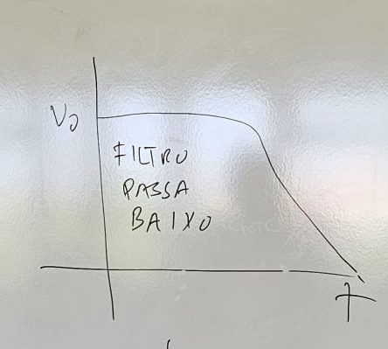
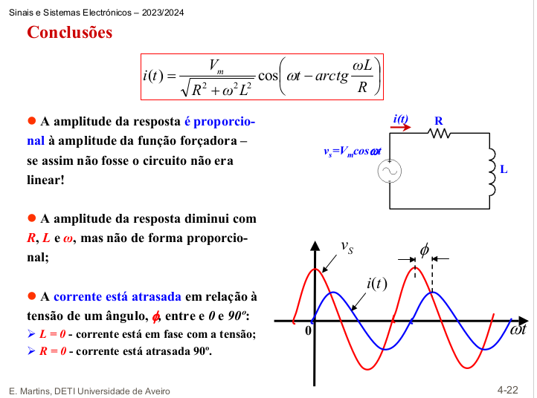

b)
O desfazamento é de 25%.
excel

c)
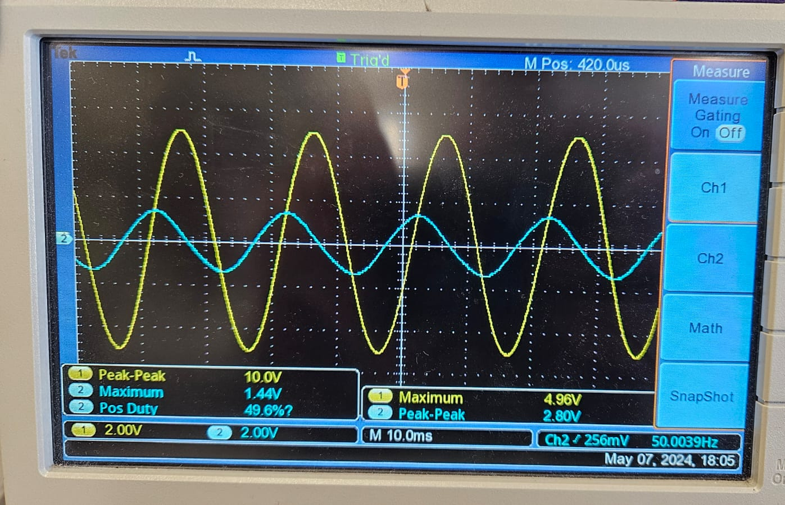Figure 3: 50Hz
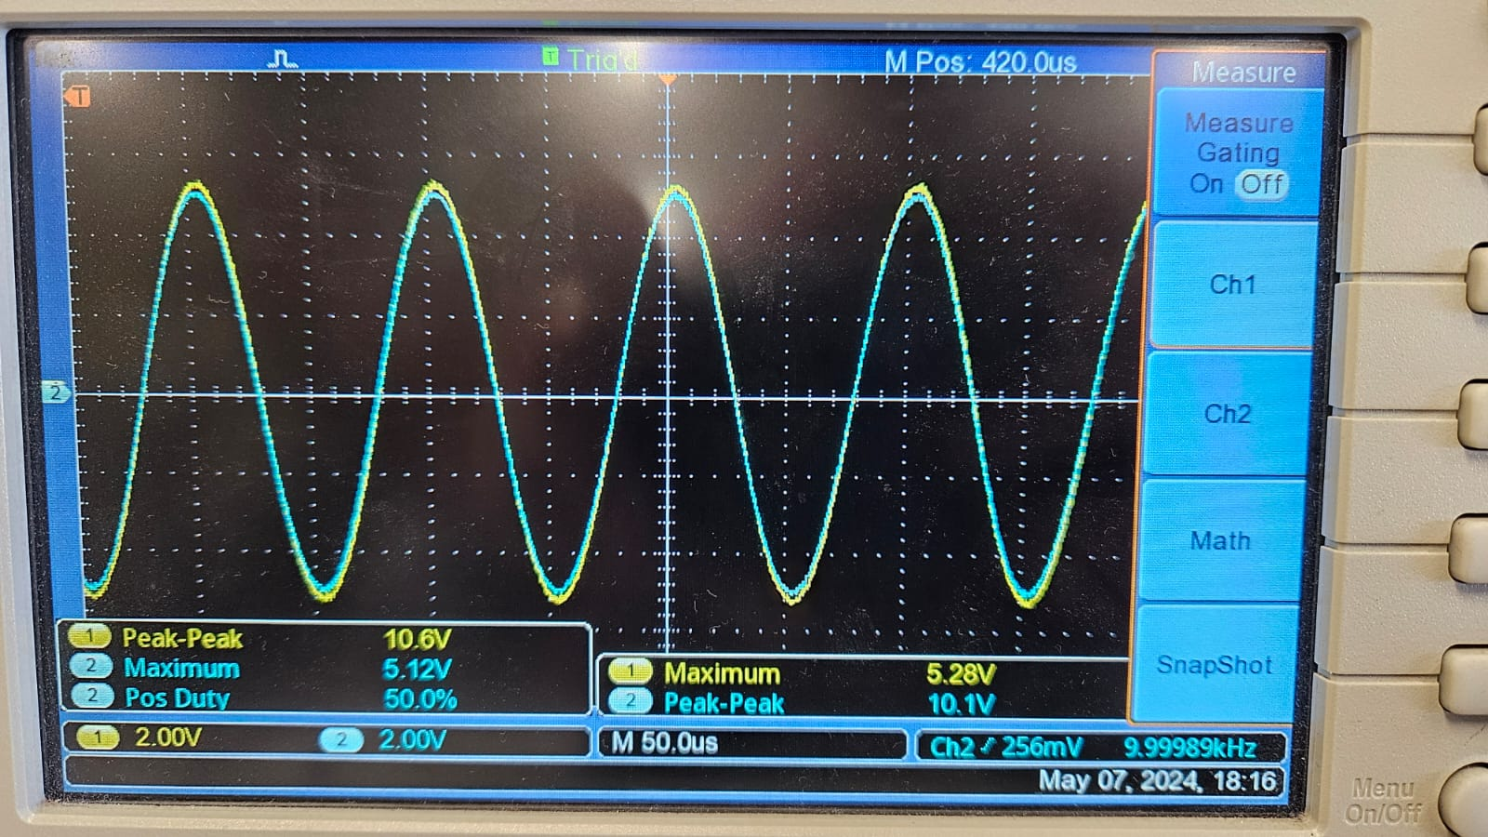Figure 4: 10kHz

Inverso ao que vimos inicialmente. Começa com amplitude menor com desfazamento (50 Hz) [Figura 3] e vai aumentando a amplitude (Channel 2) e o desfazamento diminui (Figura 4).

d) rafa caderno

